Учреждение образования

«Белорусский государственный технологический университет»

**Кафедра информатики и веб-дизайна**

**Лабораторная работа №8**

Тестирование прототипа интерфейса

Выполнил:

студент 2 курса 2 группы ФИТ

Аникеенко Егор Вячеславович

При первоначальном проектировании были составлены следующие сценарии пользователей:

Сценарий №1: Леонид (обычный сотрудник фирмы) добавляет запрос на выделение бюджетных средств.

Сценарий №2: Ирина (бухгалтер) должна поставить лимит для отдела маркетинга, после чего удалить все записи базы данных, которые превышают этот лимит.

Сценарий №3: Елена (бухгалтер) должна сформировать и распечатать отчет на 12.11.2020.

На их основании можно сформулировать тестовые задания:

***Тестовое задание 1:***

Добавить запрос на выделение бюджетных средств.

***Решение:***

* Открыть главную страницу системы
* Зайти под своим логином и паролем
* Ввести необходимые данные
* Нажать на кнопку «Отправить»

***Недостаток:*** на страницах приложения присутствует расслоение логотипа.

***Модификации:***

|  |  |
| --- | --- |
|  |  |
| До | После |

***Тестовое задание №2:***

Поставить лимит и удалить записи в БД, которые не удовлетворяют новому лимиту.

***Решение:***

* Открыть главную страницу системы
* Зайти под своим логином и паролем
* Выбрать пункт меню «Установка лимитов»
* Ввести необходимые данные
* Нажать на кнопку «Установить»
* Нажать на кнопку «База данных»
* Выбрать необходимые записи и удалить их

***Недостаток:*** отсутствуют фильтры для поиска в БД.

***Модификация:***

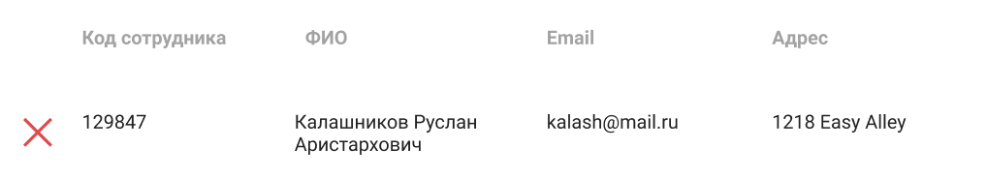

До

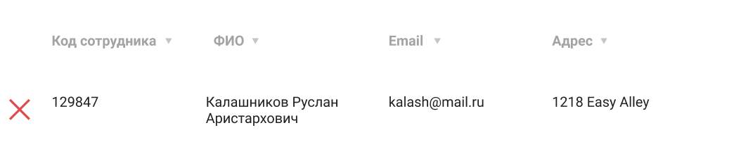

После

***Тестовое задание №3:***

Сформировать и распечатать отчет за 12.11.2020.

***Решение:***

* Открыть главную страницу системы
* Зайти под своим логином и паролем
* Выбрать пункт меню «Сформировать отчет»
* Заполнить необходимые поля
* Нажать на кнопку «Печать»

***Недостаток:*** не выявлено.

***Вывод.*** Тестирование прототипа очень важный процесс, который позволяет выявить ошибки на процессе создания прототипа для их исправления, потому что потом это будет гораздо более затратным и долгим процессом.